Tra luglio e agosto diciannove appuntamenti tra le vette dei Monti Pallidi
LA NATURA ACCOGLIE MAGIE DI SUONI E SILENZI

Il festival “I Suoni delle Dolomiti” si svolge da ventidue edizioni nel palcoscenico straordinario dell’alta quota delle Dolomiti del Trentino, raggiunto a piedi dal pubblico e dai musicisti, con un programma di concerti che spaziano dalla musica classica al jazz, dalla world music alla canzone d’autore. Tra i protagonisti di quest’anno Misha Maisky, Stefano Bollani, Mari Boine, Ballake Sissoko, Giuliano Carmignola, Mario Brunello, Yong Min Cho, Neri Marcorè, Franco D’Andrea, Markus Stockhausen e Cristina Donà

Luoghi straordinari, suoni straordinari: in Trentino, sulle Dolomiti elette dall’Unesco Patrimonio Naturale dell’Umanità, anche la prossima estate, dal 2 luglio al 26 agosto, in occasione della 22ª edizione del festival “I Suoni delle Dolomiti”, natura e musica si incontrano in un abbraccio ideale, dando a tutti la possibilità di godersi affermati esponenti della musica classica, del jazz, della world music, della canzone d’autore. Organizzato dall’Assessorato provinciale all’agricoltura, foreste, turismo e promozione con Trentino Marketing, le Apt di Val di Fassa, Val di Fiemme, San Martino di Castrozza - Passo Rolle - Primiero - Vanoi, Val di Non, Madonna di Campiglio - Pinzolo - Val Rendena, Dolomiti Paganella, Terme di Comano - Dolomiti di Brenta, numerosi soggetti pubblici e privati del territorio e la direzione artistica di Chiara Bassetti e Paolo Manfrini, “I Suoni delle Dolomiti” offre anche quest’anno la possibilità di ammirare emozionanti paesaggi ambientali e culturali, di condividere indimenticabili momenti di vita e di ascolto.

Uno scenario ambientale di grande, irresistibile fascino, fatto di rocce, erba, boschi, vento, e non solo; uno scenario che è anche prezioso spazio acustico, dove le note risuonano verso l’alto e si espandono tutt’intorno arricchendosi di sfumature e inflessioni espressive inedite. Lassù, in alta quota, dove il paesaggio è scenografia e palcoscenico, la musica respira come in nessun altro luogo, dialoga con il silenzio, respinge i rumori quotidiani. Le corde e i legni di violini e violoncelli si inchinano all’aria, clarinetti, trombe e sassofoni si librano fra le nuvole; ogni voce si trasforma magicamente in un coro.

I concerti de “I Suoni delle Dolomiti” si svolgono nel primo pomeriggio, ma anche all’alba, nei pressi di rifugi alpini: cime, malghe e boschi vengono raggiunti a piedi insieme dal pubblico e dagli stessi musicisti. Arrivati in quota, dopo aver tutti condiviso anche le medesime fatiche, ci si dispone attorno ai musicisti, in un’atmosfera informale ma rispettosa, per vivere un’esperienza artistica e umana irripetibile. Non c’è separazione fra chi ascolta e chi suona e tutti vivono allo stesso modo un evento artistico che è prima di tutto occasione speciale di scambio di piccole e grandi emozioni. E al termine del concerto, c’è tutto il tempo per ammirare la bellezza del paesaggio; di incamminarsi lungo sentieri di montagna che assomigliano tanto a sentieri di vita.
I turisti, provenienti da ogni angolo d’Europa e non solo, che ogni anno si recano nel periodo estivo in Trentino hanno quindi l’opportunità di abbinare relax, gastronomia e musica immersi in paesaggi la cui bellezza è rinomata ovunque: i concerti de “I Suoni delle Dolomiti” raccontano questi paesaggi, invitano non solo ad estraniarsi dalla vita di tutti i giorni, ma a riflettere, a trovare nuovi stimoli per guardarsi attorno in modo più consapevole.
La musica come linguaggio universale, la montagna come spazio di libertà: è dunque questo il pensiero forte attorno al quale ruota da sempre un festival che, anno dopo anno, vetta dopo vetta, è diventato uno degli eventi più attesi da chi ama abbinare l’arte e la montagna, conquistandosi ampia risonanza sui media nazionali e internazionali.

L’edizione 2016 de “I Suoni delle Dolomiti” si aprirà sabato 2 luglio, sui pascoli di Jonta, in Val San Nicolò (Val di Fassa), con un omaggio a Fabrizio De Andrè che avrà come protagonisti l’attore Neri Marcorè, nell’occasione nelle vesti di cantante e chitarrista, e il Gnu Quartet, formazione dal singolare impianto strumentale (violoncello, violino, flauto, viola). Le note e le parole del grande Faber risuoneranno ancora fra le montagne il 12 agosto, nei pressi del Bait del Germano a Busa del Cancanù (Altopiano della Paganella), di fronte alle Dolomiti di Brenta, grazie al progetto “Amore che vieni amore che vai” che coinvolgerà nomi assai noti della scena italiana della canzone d’autore e del jazz: Cristina Donà, la pianista Rita Marcotulli, il bassista Enzo Pietropaoli, il trombettista Fabrizio Bosso, il sassofonista Javier Girotto, il chitarrista Saverio Lanza e il batterista Cristiano Calcagnile.

A proposito di jazz, ben due pianisti saliranno quest’anno sulle montagne trentine: Franco D’Andrea e Stefano Bollani. Il primo, figura di spicco del jazz made in Italy sin dagli anni Sessanta, sarà il 6 luglio a Passo di Lavazé, al cospetto del Latemar (Val di Fiemme), insieme al clarinettista Daniele D’Agaro, al trombonista Mauro Ottolini e, in qualità di special guest, al vulcanico batterista olandese Han Bennink; mentre il più giovane collega di strumento si esibirà in completa solitudine il 3 agosto nei prati della Val Duron, vicino al Rifugio Micheluzzi (Val di Fassa), offrendo sicuramente un saggio delle sue ben note qualità di grande strumentista e comunicatore.
Note jazz, ma dai profumi cameristici, anche il 10 luglio al Rifugio Bergvagabunden Hütte (Val di Fassa), con il duo formato da Markus Stockhausen (tromba) e Tara Bouman (clarinetti, corno di bassetto), il cui dialogo si estenderà al silenzio delle montagne, all’azzurro del cielo, al pubblico; e il 24 agosto, a Camp Centener (Val Rendena), balcone fra i più spettacolari sulle Dolomiti di Brenta, con Richard Galliano. Il fisarmonicista francese renderà omaggio alle Dolomiti con una nuova composizione eseguita insieme a un gruppo di archi.

Per la musica classica, di indubbio rilievo si preannuncia la partecipazione del violoncellista di origine lettone Mischa Maisky, il cui virtuosismo tecnico e la cui pregnanza espressiva si potranno toccare con mano il 20 luglio al Rifugio Rosetta Giovanni Pedrotti (San Martino di Castrozza), a quota 2.581 metri, il punto più alto raggiunto in questa edizione del festival. In programma la terza e la quinta Suite per Violoncello di Johann Sebastian Bach.
Al concerto di Maisky seguirà, pochi giorni dopo, dal 23 al 25 luglio, un trekking sul Gruppo del Catinaccio (Val di Fassa) con un altro violoncellista di fama mondiale, Mario Brunello, affiancato dal violinista Giuliano Carmignola e dal norvegese Rolf Lieslevand, specialista della chitarra barocca e di altri strumenti antichi quali la vihuela e la tiorba. Il sigillo alle tre giornate di camminate verrà posto il 25 al Rifugio Antermoia, fresco di ristrutturazione, con un concerto che prevede l’esecuzione di pagine barocche (Vivaldi in primis) e di trascrizioni di melodie popolari che hanno fornito ispirazione alle canzoni della Grande Guerra.
Brunello, gradito ospite de “I Suoni delle Dolomiti” sin dalla prima edizione, di cui incarna lo spirito più avventuroso, tornerà poi in Trentino il 10 agosto a Pian della Nana, all’ombra del Monte Peller, in Val di Non, questa volta per dar vita all’incontro interdisciplinare con il danzatore coreano Yong Min Cho, artista che si esprime con un linguaggio contemporaneo ispirandosi alla tradizione del suo Paese.

Ancora in tema di musica classica, altri due appuntamenti, entrambi in luoghi che regalano visioni mozzafiato rispettivamente sulle Dolomiti orientali e sul Gruppo di Brenta: il 18 luglio, ai Laghi di Bombasèl (Val di Fiemme) con i Selmer Saxharmonic, ensemble tedesco di soli sax diretto da Milan Turkovic (musiche di Dvorak, Milhaud, Shostakovic, Rota e Morricone), e il 29 luglio, al Rifugio Giovanni Segantini, in Val Rendena, con il trio formato dai clarinettisti Alessandro Carbonare, Luca Cipriano e Perla Cormani (Mozart, Poulenc, Beethoven, ma anche brani jazz di Charlie Parker e Chick Corea).
Un pizzico di musica classica, insieme a canzoni di varie epoche e stili, affiorerà anche nel trekking sulle Pale di San Martino (31 luglio – 2 agosto) con la vocalist Petra Magoni e la suonatrice di arciliuto Ilaria Fantin. Al concerto finale, previsto nel primo pomeriggio del 2 agosto a Villa Welsperg, all’interno del Parco di Paneveggio – Pale di San Martino, Petra Magoni ritroverà anche il suo compagno di innumerevoli avventure sonore, il contrabbassista Ferruccio Spinetti, l’altra metà del fortunato progetto Musica Nuda.

Nutrita la presenza di artisti riconducibili alla world music o a progetti di impronta crossover, nel solco di una fusione fra molteplici culture musicali: il violinista classico Gilles Apap, il cui strumento, il 14 luglio a Malga Movlina (Val Rendena – Terme di Comano), si unirà alla fisarmonica del serbo Srdjan Vukasinovic e al baglama (liuto anatolico) del turco Taylan Arikan, ovvero i Meduoteran; gli Huun-Huur-Tu, quartetto della Repubblica di Tuva depositario dell’antica tradizione del canto armonico, il 5 agosto a Buse de Tresca (Val di Fiemme); il maliano Ballaké Sissoko e il francese Vincent Ségal, impegnati in un duo afroeuropeo kora-violoncello a Malga Canvere (Val di Fassa), il 22 agosto; la Barcelona Gipsy balKan Orchestra, i cui componenti provengono da Serbia, Francia, Ucraina, Italia, Grecia e, ovviamente, dalla Catalogna, portando con sé un ampio bagaglio di influenze culturali, il 26 agosto al Ciampac (Val di Fassa).

Immancabile anche quest’anno l’appuntamento con il sorgere del sole, che sulle Dolomiti diventa in un evento di indescrivibile bellezza: alle prime luci dell’alba del 16 luglio, a Col Margherita, punto panoramico su gran parte dei gruppi dolomitici, la cantante Mari Boine intonerà i canti del popolo Sami accompagnata da Roger Ludvigsen (chitarra), Paolo Vinaccia (percussioni), Corrado Bungaro (violino e nyckelharpa), Giordano Angeli (sax soprano e chitarra) e Carlo La Manna (basso fretless).

Tutti i concerti avranno inizio alle ore 13, con l’eccezione del concerto del 16 luglio, con inizio alle ore 6. I trekking sono a pagamento e a numero chiuso. Prenotazioni solo telefoniche a partire dal 2 maggio, chiamando lo 0462 609666 per il trekking del 23 – 25 luglio e lo 347 4944220 per il trekking del 31 luglio – 2 agosto.

Trento, febbraio 2016

I Suoni delle Dolomiti è ideato e curato dalle Apt della Val di Fassa, della Val di Fiemme, di San Martino di Castrozza, Passo Rolle, Primiero e Vanoi, della Val di Non, di Madonna di Campiglio – Pinzolo – Val Rendena, di Dolomiti Paganella, delle Terme di Comano – Dolomiti di Brenta e da Trentino Marketing.

Info: www.isuonidelledolomiti.it
facebook.com/isuonidelledolomiti.it
twitter.com/isuonidolomiti
instagram.com/isuonidelledolomiti

Anche per l’edizione 2016 I Suoni delle Dolomiti si avvale della sponsorizzazione tecnica di Montura. L’affinità tra la rassegna ed il marchio di abbigliamento sportivo nasce dalla voglia condivisa di ricercare nuovi spazi e forme di espressione che, come accade nei progetti Montura Editing, offrono momenti di contrapposizione e d’incontro tra piani diversi di comunicazione. Un’amicizia nata dalla sperimentazione del comune cammino verso l’arte e la montagna

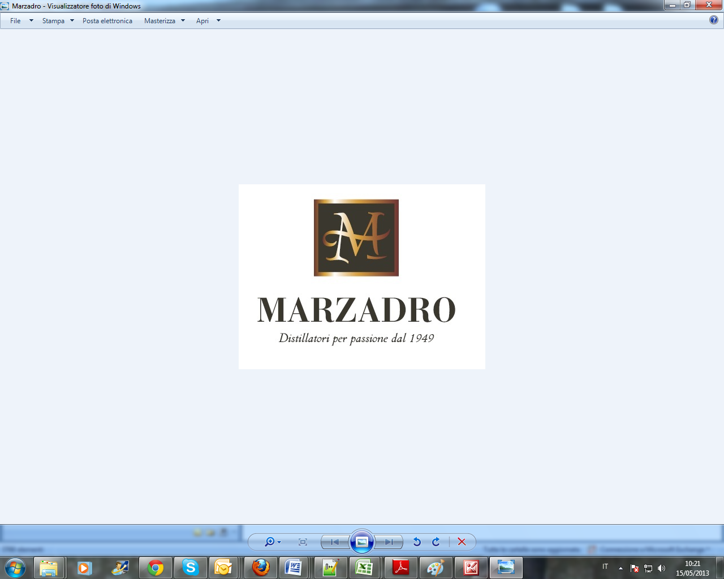
I Suoni delle Dolomiti e Marzadro camminano insieme.
Tra natura e cultura, tra tradizione e innovazione lungo un sentiero di passione e di impegno che ha radici nel passato e ci consente oggi di raccontare il Trentino attraverso due testimoni d’eccellenza: la montagna con i suoi valori e la grappa come distillato dell’identità del territorio.

